附件五-1： 法定代表人证明格式
法定代表人身份证明

投标人名称：北京康正宏基房地产评估有限公司
单位性质： 有限责任公司（自然人投资或控股）
地址： 北京市朝阳区裕民路12号中国国际科技会展中心B座1001室
成立时间： 2000 年 11 月 27 日
经营期限： 2000年11月27日至2030年11月26日
姓名： 齐宏 性别： 男 年龄： 52岁 职务： 董事长
系 北京康正宏基房地产评估有限公司 的法定代表人。
特此证明。

附：法定代表人身份证明扫描件

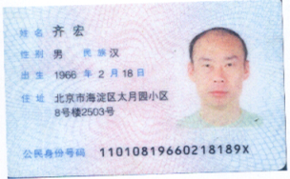
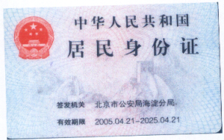

投标人： 北京康正宏基房地产评估有限公司

2018 年 6 月 20日

